Вид объекта | Мемориал № 53
Наименование объекта | Памятник
Фото (общий вид) | 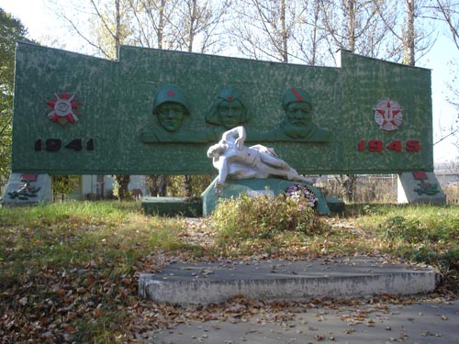
Место расположения | Д. Нестерово (офис «Русское молоко)
Координаты G-84 | -
Карта-схема | Администрация с/п в п. Тучково  В г. Руза д. Нестерово  В п. Кожино
Маршрут движения автобусов и ж/д транспорта | г. Руза -п. Дорохово
Период боевых действий в районе местонахождения мемориала и нумерация воинских частей | Ноябрь 1941 год;  Московская область, Рузский район, д. Нестерово
Административная принадлежность | Сельское поселение Старорузское
Типология принадлежности | Мемориальное захоронение
Количество захороненных с учетом записей в ОБД
Первичное захоронение номер акта и захоронения в ВМЦ | Нет данных
Перезахоронение (№ акта) количество человек, откуда, когда | -
Дозахоронение (№ акта) количество человек, откуда, когда | -
Неизвестных | 35
Дата установки объекта | 1953 год
Собственник (балансодержатель) | Администрация сельского поселения Старорузское
Организация, учреждение ответственная за содержание объекта | ОАО «Тучковский»
Краткое описание | Скульптура ( умирающий воин на ложе)
Характеристика технического состояния | Состояние удовлетворительное
Дополнительная информация | Скульптура на искусственном холме за памятником на расстоянии 3-ех метров установлена стена на 3-ех подставках с барельефом 2Звезды героя» На стене слева барельеф ордена «Отечественной войны» под ним цифры 1941 год в центре барельефа изображены «женщина-воин и партизан» справа барельеф «Орден Победы» под ним цифры 1945.
Дата составления паспорта | Сентябрь 2013 год

